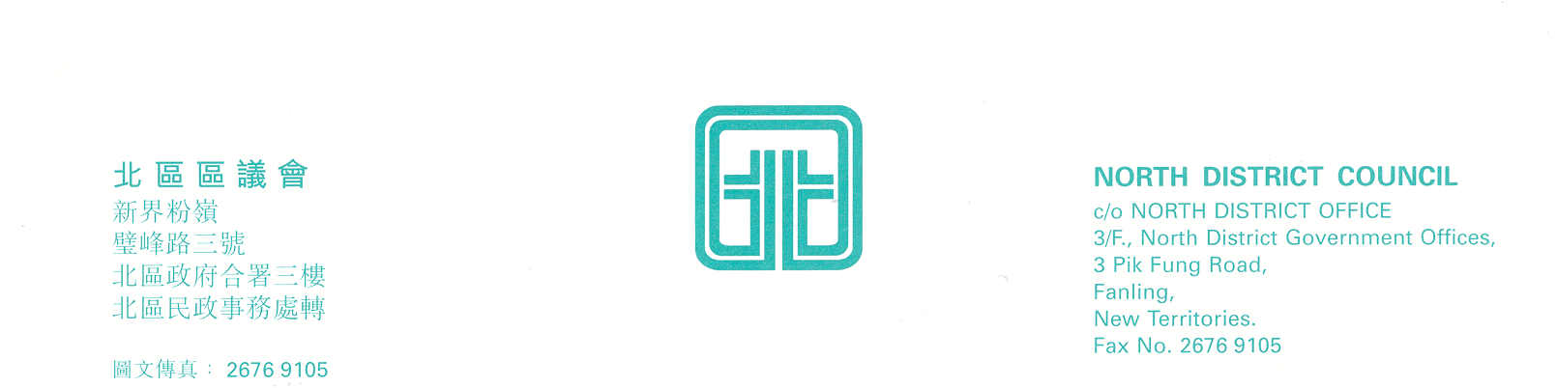

北區區議會第15次會議
北區區議會第15次會議將於2010年4月8日(星期四)上午9時30分在新界粉嶺璧峰路3號北區政府合署3樓北區區議會會議室舉行。會議議程如下：
1. | 通過上次會議記錄
2. | 勞工處處長與北區區議會議員會面及  《最低工資條例草案》簡介  (北區區議會文件第11/2010號)
 | 討論及資料文件
3. | 食物環境衞生署改善香港環境衞生的策略和工作  (北區區議會文件第12/2010號)
4. | 廉政公署新界東辦事處二零一零年至二零一一年度工作計劃  (北區區議會文件第13/2010號)
5. | 北區區議會地區小型工程修訂預算的新批核安排建議  (北區區議會文件第14/2010號)
6. | 北區區議會2010-11年度撥款分配草案  (北區區議會文件第15/2010號)
7. | 區議會撥款申請  (北區區議會文件第16/2010號)
 | 報告事項
8. | 北區地政處處理重建新界豁免屋宇申請積效表及處理小型屋宇申請積效表  (北區區議會文件第17/2010號)
9. | 北區地區管理委員會2010年度第1次會議簡報  (北區區議會文件第18/2010號)
10. | 續議事項
11. | 其他事項
12. | 下次會議日期

上述會議歡迎市民旁聽，並會以廣東話進行。若旁聽人士需要英語傳譯，可於會議前最少3個工作天致電本秘書處(電話：2675 1577)要求安排。

北區區議會秘書處

2010年3月26日

